DOCUMENTO TÉCNICO OFICIAL • RESTFUL BACKEND
MANUAL TÉCNICO DE ARQUITECTURA Y API REST
Sistema de Gestión de Usuarios y Productos con 5 Campos Relacionales y Pruebas Integradas en Postman
Versión del Sistema: | 1.0.0 (Producción / Verificación Integral)
Entorno de Ejecución: | XAMPP 8.x (Apache 2.4 / PHP 8.x / MySQL 8.0)
Herramienta de Testing: | Postman (REST Client v2.1.0 Collection)
Ubicación del Proyecto: | C:\xampp\htdocs\Desarollo_web\Usuario-Producto\
URL de Acceso Base: | http://localhost/Desarollo_web/Usuario-Producto/api/

📑 Tabla de Contenidos
1. Resumen Ejecutivo y Objetivos del Proyecto
2. Arquitectura del Sistema y Tecnologías Utilizadas
3. Estructura del Proyecto y Directorios
4. Diseño de Base de Datos y Diccionario de Datos (5 Campos)
4.1. Diagrama de Entidad-Relación y Modelo de Datos
4.2. Tabla de Usuarios (Exactamente 5 Campos)
4.3. Tabla de Productos (Exactamente 5 Campos)
4.4. Script SQL de Migración y Sembrado Inicial
5. Especificación y Catálogo de Endpoints de la API REST
5.1. Módulo de Usuarios (api/usuarios.php)
5.2. Módulo de Productos con Datos de Cliente (api/productos.php)
5.3. Tabla de Códigos de Respuesta HTTP Estandarizados
6. Guía y Evidencias de Pruebas con Postman (12 Capturas)
6.1. Importación de la Colección JSON
6.2. Evidencias del Módulo de Usuarios (Peticiones 1.1 a 1.5)
6.3. Evidencias del Módulo de Productos (Peticiones 2.1 a 2.6)
7. Despliegue, Configuración y Solución de Problemas (Troubleshooting)

1. Resumen Ejecutivo y Objetivos del Proyecto
El presente sistema backend fue concebido para solventar de forma estricta los requerimientos de gestión relacional entre Clientes/Usuarios y sus correspondientes Productos vinculados, ofreciendo una interfaz de servicios RESTful probada y documentada para su ejecución en Postman y servidores locales XAMPP.
📌 REGLA TÉCNICA 1: ENTIDAD USUARIO (5 CAMPOS)
Cada usuario se define de manera inequívoca por exactamente 5 campos: id, nombre, email, telefono y direccion.
Al consultar a un usuario en su ruta específica (GET /api/usuarios.php?id=X), el sistema aísla el registro y devuelve única y exclusivamente la información de ese usuario.

📌 REGLA TÉCNICA 2: ENTIDAD PRODUCTO Y CLIENTE (5 CAMPOS)
Cada producto se define estrictamente por exactamente 5 campos: id, nombre, precio, stock y usuario_id (vinculado al cliente).
Al consultar los productos pertenecientes a un cliente (GET /api/productos.php?usuario_id=X), la API retorna de forma relacional tanto la información completa del cliente (sus 5 campos) como la lista de productos asociados.

2. Arquitectura del Sistema y Tecnologías
Componente | Tecnología Empleada | Versión / Especificación | Propósito
Servidor Web | Apache HTTP Server | 2.4.x (XAMPP) | Recepción de peticiones HTTP/1.1 y manejo de rutas
Backend REST | PHP | 8.0 / 8.2+ | Procesamiento de controladores, JSON y seguridad SQL
Base de Datos | MySQL / MariaDB | 8.0 / InnoDB | Persistencia relacional con llaves foráneas CASCADE
Herramienta Testing | Postman | Format Collection v2.1.0 | Pruebas integrales de endpoints GET, POST, PUT, DELETE
Dashboard Web | HTML5 + Vanilla JS | Estándar ECMAScript 6 | Panel interactivo con visor de usuarios y consola

3. Estructura del Proyecto y Directorios
Archivo / Directorio | Tipo | Descripción y Función
Usuario-Producto/ (usuarios-productos) | Directorio Raíz | Carpeta principal del proyecto con enlace simbólico
capturas/ | Directorio Multimedia | Carpeta con las 12 capturas de pruebas realizadas en Postman
api/usuarios.php | Controlador API | CRUD completo de Usuarios con filtro para mostrar solo ese usuario
api/productos.php | Controlador API | CRUD de Productos que vincula y devuelve los campos del cliente
connection.php | Módulo Core | Conexión MySQL dual (contraseña/vacía) y auto-creación de tablas
database.sql | Script SQL | Sentencias DDL y DML para recreación directa de la base de datos
index.php | Frontend UI | Dashboard interactivo con consola REST y pruebas en tiempo real
Postman_Collection_Usuarios_Productos.json | Colección Postman | Colección v2.1 con 11 peticiones preconfiguradas
MANUAL_TECNICO.md / .docx | Documentación | Manual técnico exhaustivo en formatos Markdown y Word

4. Diseño de Base de Datos y Diccionario de Datos (5 Campos)
4.2. Tabla: usuarios (Exactamente 5 Campos)
# | Campo | Tipo de Dato | Nulo | Clave | Descripción del Campo
1 | id | INT AUTO_INCREMENT | NO | PK | Identificador único y secuencial del cliente/usuario
2 | nombre | VARCHAR(100) | NO | - | Nombre completo o razón social del cliente
3 | email | VARCHAR(100) | NO | UK | Correo electrónico único de contacto (no duplicable)
4 | telefono | VARCHAR(20) | NO | - | Número de teléfono fijo o móvil del usuario
5 | direccion | VARCHAR(200) | NO | - | Dirección física o fiscal de residencia/oficina

4.3. Tabla: productos (Exactamente 5 Campos)
# | Campo | Tipo de Dato | Nulo | Clave | Descripción del Campo
1 | id | INT AUTO_INCREMENT | NO | PK | Identificador único y secuencial del producto
2 | nombre | VARCHAR(100) | NO | - | Nombre comercial o descripción corta del producto
3 | precio | DECIMAL(10,2) | NO | - | Precio de venta unitario con 2 decimales de precisión
4 | stock | INT | NO | - | Cantidad de unidades físicas disponibles en inventario
5 | usuario_id | INT | NO | FK | Clave foránea que referencia a usuarios(id) con CASCADE

4.4. Script SQL de Creación (DDL) y Restricciones
CREATE DATABASE IF NOT EXISTS `sistema_usuarios_productos` CHARACTER SET utf8mb4;
USE `sistema_usuarios_productos`;
-- TABLA USUARIOS (5 CAMPOS)
CREATE TABLE `usuarios` (
`id` INT AUTO_INCREMENT PRIMARY KEY,
`nombre` VARCHAR(100) NOT NULL,
`email` VARCHAR(100) NOT NULL UNIQUE,
`telefono` VARCHAR(20) NOT NULL,
`direccion` VARCHAR(200) NOT NULL
) ENGINE=InnoDB DEFAULT CHARSET=utf8mb4;
-- TABLA PRODUCTOS (5 CAMPOS CON FK A USUARIOS)
CREATE TABLE `productos` (
`id` INT AUTO_INCREMENT PRIMARY KEY,
`nombre` VARCHAR(100) NOT NULL,
`precio` DECIMAL(10,2) NOT NULL,
`stock` INT NOT NULL,
`usuario_id` INT NOT NULL,
CONSTRAINT `fk_productos_usuarios` FOREIGN KEY (`usuario_id`)
REFERENCES `usuarios` (`id`) ON DELETE CASCADE ON UPDATE CASCADE
) ENGINE=InnoDB DEFAULT CHARSET=utf8mb4;

5. Especificación y Catálogo de Endpoints de la API REST
5.3. Tabla de Códigos de Respuesta HTTP Estandarizados
Código | Estado | Significado en la API
200 | OK | Operación GET o PUT procesada con éxito y retorno de payload JSON
201 | Created | Registro nuevo creado exitosamente en base de datos (POST)
400 | Bad Request | Faltan parámetros obligatorios en la URL o campos vacíos en el body JSON
404 | Not Found | El ID solicitado del usuario o producto no existe en el sistema
405 | Method Not Allowed | Método HTTP no soportado (únicamente permitidos GET, POST, PUT, DELETE)
409 | Conflict | Intento de registro con un correo electrónico (email) ya existente
500 | Internal Error | Excepción no controlada a nivel servidor de MySQL

6. Guía y Evidencias de Pruebas con Postman (12 Capturas)
A continuación se documentan de forma gráfica y técnica las pruebas ejecutadas en Postman contra cada uno de los endpoints de la API REST, demostrando el estricto cumplimiento de los requerimientos de 5 campos para usuarios y 5 campos para productos con datos combinados de cliente.
6.1. Importación Exitosa de la Colección en Postman
Se importó la colección Postman_Collection_Usuarios_Productos.json en Postman Workspace, desplegando los dos módulos estructurados con sus respectivas variables de entorno y peticiones preconfiguradas.
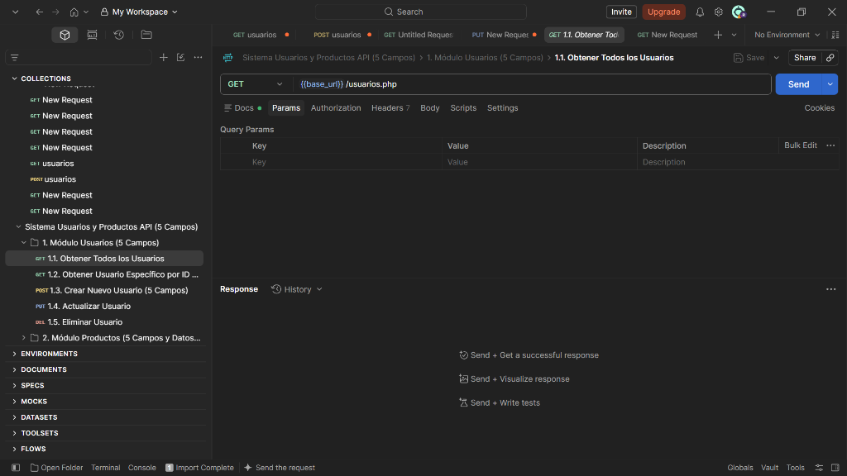
Figura 1: Colección 'Sistema Usuarios y Productos API (5 Campos)' importada y lista en Postman.

6.2. Evidencias del Módulo de Usuarios (5 Campos)
• Petición 1.1: Obtener Todos los Usuarios (GET /usuarios.php)
Ejecución de la consulta general retornando código 200 OK con el listado completo de clientes, conteniendo cada uno sus 5 campos obligatorios.
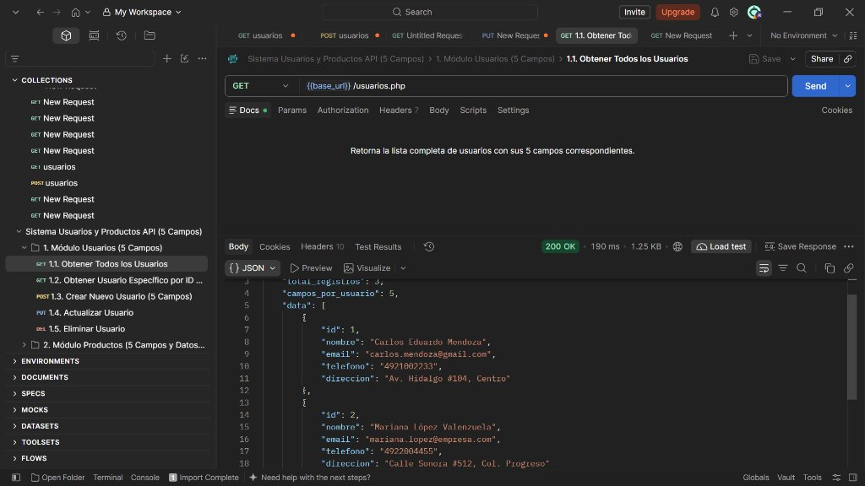
Figura 2: Respuesta 200 OK en GET /usuarios.php con el directorio general de usuarios.

• Petición 1.2: Obtener Usuario Específico por ID (GET /usuarios.php?id=1) — [REQUERIMIENTO CLAVE]
Cumplimiento directo del requerimiento: 'si nos metemos en su parte nomas vamos a ver ese usuario'. La respuesta con status 200 OK devuelve estrictamente los 5 campos: id, nombre, email, telefono y direccion del usuario seleccionado.
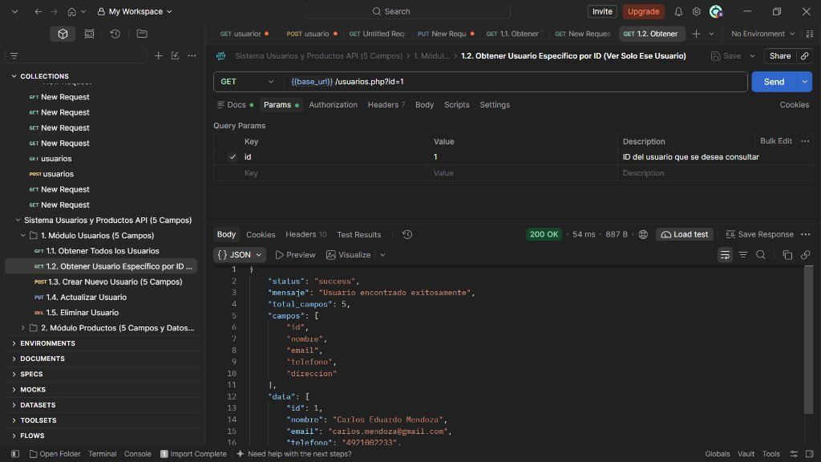
Figura 3: Demostración del requerimiento clave — Consulta por ID (?id=1) mostrando única y exclusivamente los 5 campos de ese usuario.
• Petición 1.3: Crear Nuevo Usuario (POST /usuarios.php)
Envío de payload JSON con los 5 campos del cliente. Retorna código HTTP 201 Created y el nuevo ID autogenerado (#4).
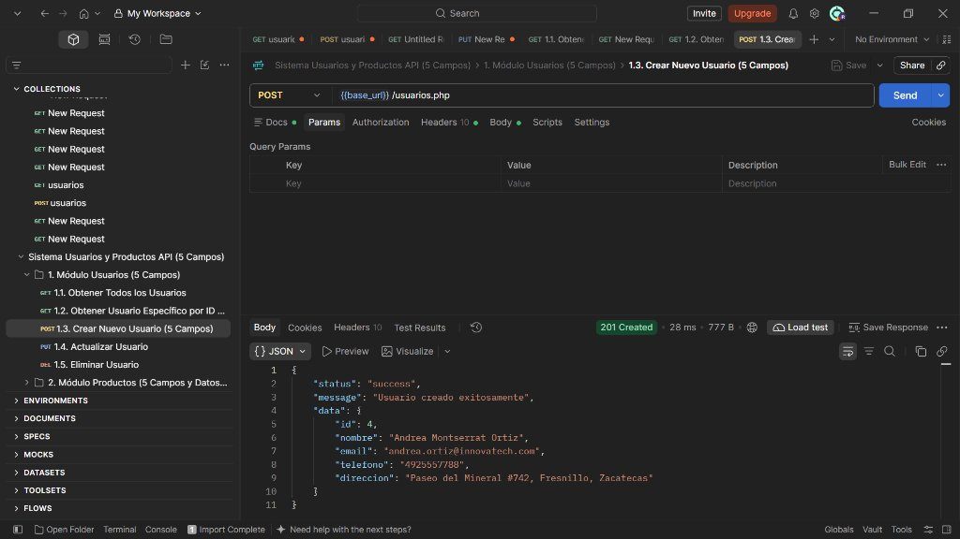
Figura 4: Respuesta 201 Created al dar de alta a la usuaria Andrea Montserrat Ortiz.

• Petición 1.4: Actualizar Usuario (PUT /usuarios.php)
Modificación exitosa de los campos nombre, email y teléfono del usuario #1, retornando status 200 OK y mensaje de confirmación.
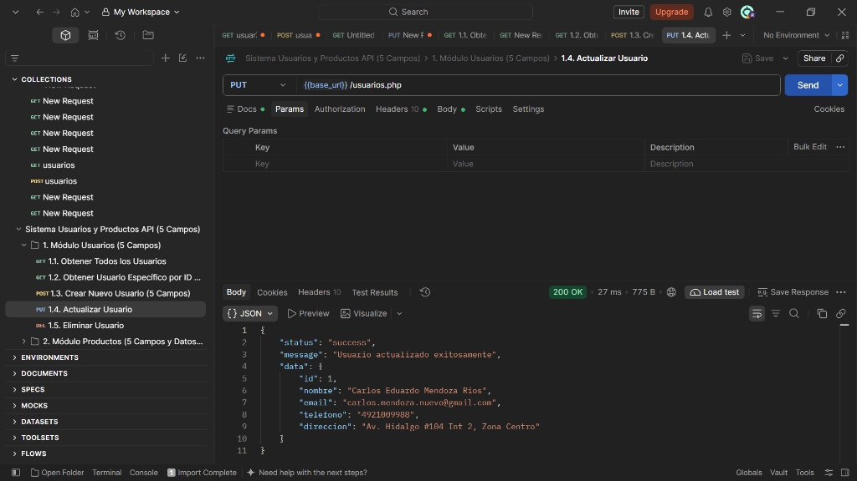
Figura 5: Respuesta 200 OK tras actualizar los datos del usuario con método PUT.
• Petición 1.5: Eliminar Usuario (DELETE /usuarios.php?id=3)
Baja física del usuario #3 con status 200 OK. La llave foránea CASCADE depura en cascada sus productos asociados.
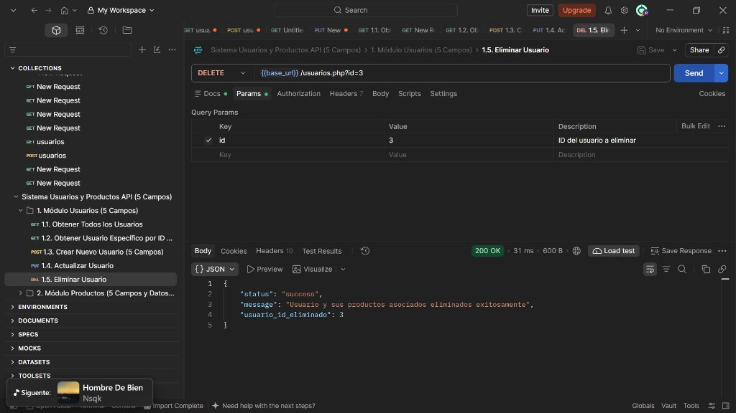
Figura 6: Respuesta 200 OK al eliminar al usuario con ID 3 mediante método DELETE.

6.3. Evidencias del Módulo de Productos (5 Campos y Datos del Cliente)
• Petición 2.1: Obtener Todos los Productos con Datos de Cliente (GET /productos.php)
Consulta relacional general que devuelve para cada producto sus 5 campos y los 5 campos del cliente asociado vía INNER JOIN.
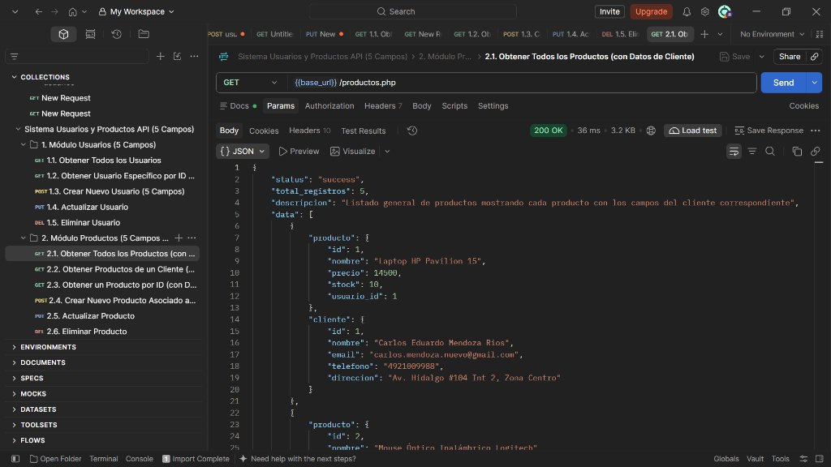
Figura 7: Respuesta 200 OK en GET /productos.php con lista de productos y clientes vinculados.

• Petición 2.2: Obtener Productos de un Cliente (GET /productos.php?usuario_id=1) — [REQUERIMIENTO CLAVE]
Cumplimiento directo del requerimiento: 'se va a mostrar los productos de el cliente y los campos del cliente'. La respuesta expone de forma agrupada los 5 campos del cliente (id, nombre, email, telefono, direccion) y el arreglo con los productos pertenecientes a ese cliente con sus 5 campos correspondientes (id, nombre, precio, stock, usuario_id).
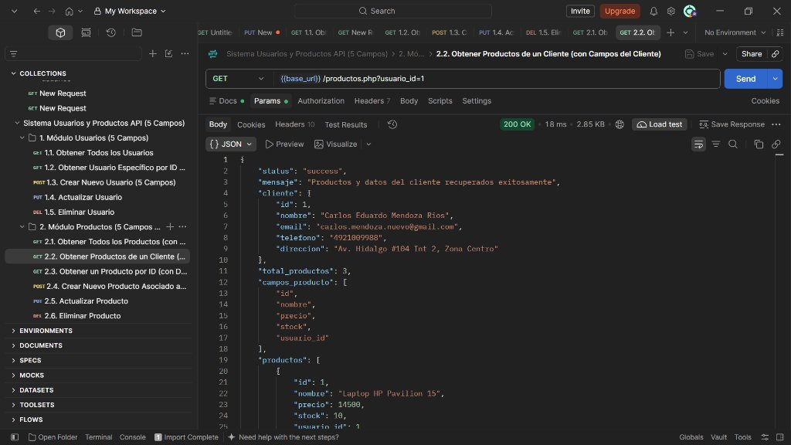
Figura 8: Demostración del requerimiento clave — Productos del cliente y campos completos del cliente devueltos con 200 OK.
• Petición 2.3: Obtener Producto Específico por ID (GET /productos.php?id=1)
Detalle unitario del artículo #1 ('Laptop HP Pavilion 15') junto con la ficha de su cliente propietario con status 200 OK.
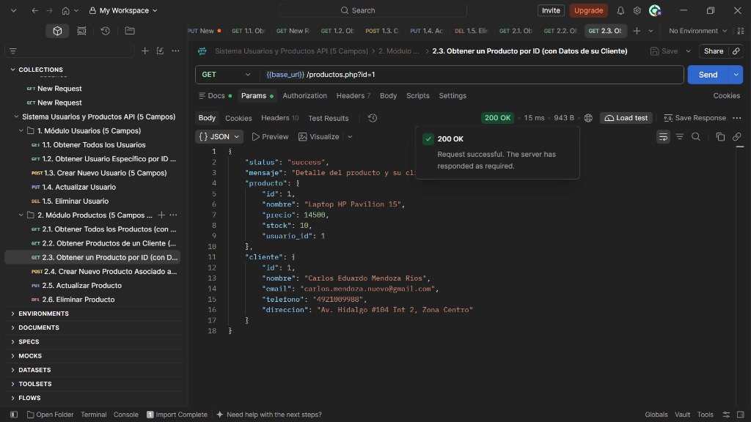
Figura 9: Respuesta 200 OK mostrando el producto consultado y su cliente titular.

• Petición 2.4: Crear Nuevo Producto Asociado a Cliente (POST /productos.php)
Alta de 'Tablet Gráfica Wacom Intuos' ligada al usuario_id #1. Retorna status 201 Created y confirma los datos del cliente titular.
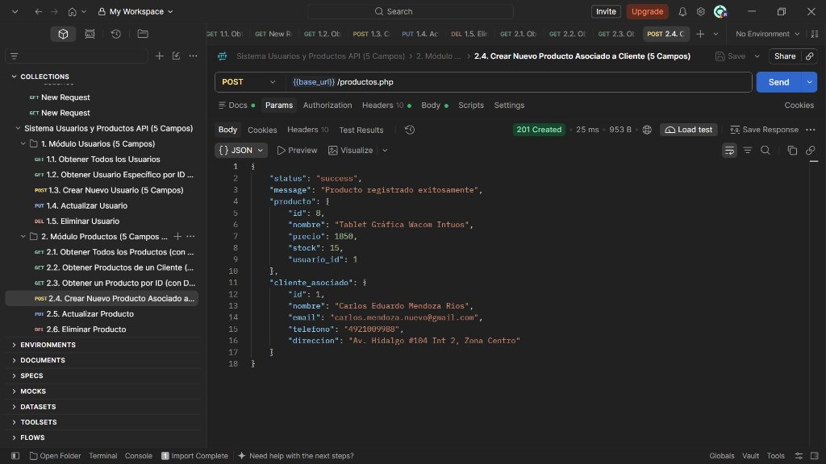
Figura 10: Respuesta 201 Created al registrar un producto vinculado a un cliente existente.
• Petición 2.5: Actualizar Producto (PUT /productos.php)
Actualización de precio ($15,800.00) y stock (12 unidades) de la laptop con status 200 OK y confirmación inmediata.
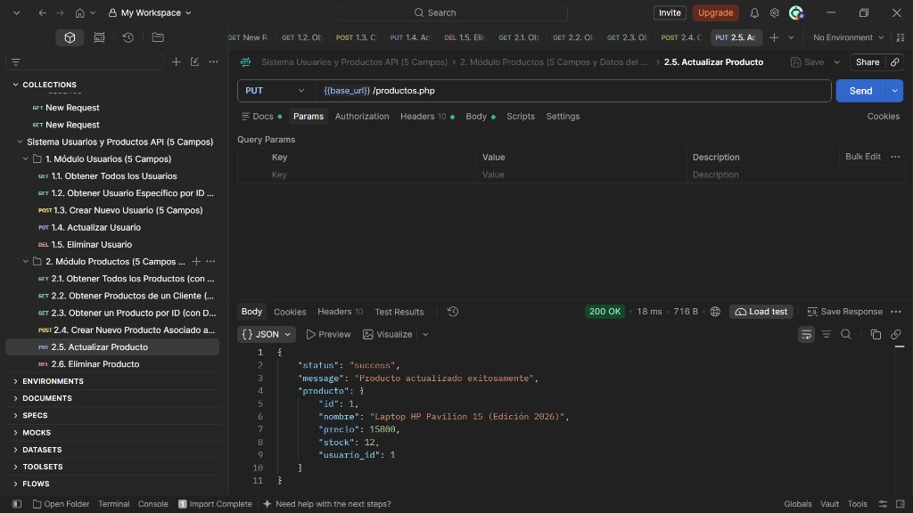
Figura 11: Respuesta 200 OK tras actualizar el precio y existencias del producto con método PUT.

• Petición 2.6: Eliminar Producto (DELETE /productos.php?id=2)
Eliminación física del artículo con ID #2 ('Mouse Óptico Inalámbrico') retornando status 200 OK sin afectar al cliente propietario.
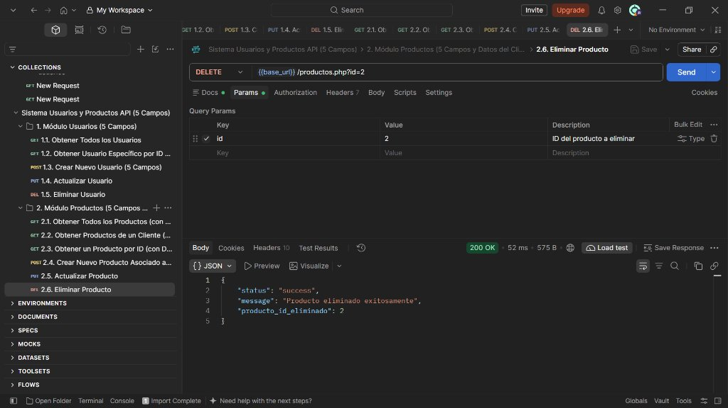
Figura 12: Respuesta 200 OK confirmando la eliminación del producto con ID 2.

7. Despliegue, Configuración y Solución de Problemas
El sistema incorpora migración y sembrado automático de datos en connection.php. Al acceder por primera vez a http://localhost/Desarollo_web/Usuario-Producto/ o ejecutar cualquier petición en Postman, el conector verifica si la base de datos existe y la crea en caso negativo.
Síntoma / Error | Causa Técnica | Acción de Solución Recomendada
Error 404 Not Found | Ruta de la API mal escrita o servidor Apache apagado en XAMPP | Verificar que el módulo Apache esté en verde en XAMPP y validar que la URL sea /Usuario-Producto/api/
Error 500 MySQL Conexión | Servicio de base de datos detenido o puerto 3306 bloqueado | Iniciar MySQL en XAMPP. El conector soporta automáticamente contraseña vacía '' y '12345678'
Error 409 Duplicate entry | Violación de restricción UNIQUE en campo email | Modificar el email enviado en el body JSON por un correo que no exista en la base de datos
Error 404 al crear producto | El usuario_id indicado no existe en la tabla usuarios | Ejecutar primero GET api/usuarios.php para identificar los IDs de cliente existentes

— FIN DEL MANUAL TÉCNICO DE ARQUITECTURA Y API REST —
SISTEMA DE USUARIOS Y PRODUCTOS (5 CAMPOS)

